http://www.linuxjournal.com/content/handy-u-boot-trick

- Buildroot
make buildroot thì tùy config có thể output ra
- Linux kernel
- bootloader
- Root filesystem
- cross compile toolchain
- BSP
- Cross compile toolchain
Tập hợp các tool dùng để build 1 program trên host nhưng có thể deploy trên tartget board
Bao gồm:
- Compiler
- C standard libraries
- kernel header
- binutils
Toolchain được sinh ra khi make buildroot (build ra hay download về ??) hoặc có thể install bằng apt-get install
- Các step để create cross compile toolchain dùng cho beaglebone black (ARM cortex-A8)
- install git, make, gcc, g++
- install libncurses5-dev libncursesw5-dev
- $ git clone git://git.buildroot.net/buildroot
- $cd buildroot
- $make beaglebone_defconfig
- chỉnh sửa tiếp 1 số config: $make menuconfig
Target options:
. Floating point strategy: NEON
. ARM instruction set: Thumb2
- make –j4
- make install
Toolchain sẽ đc output ra : buildroot/output/host/usr/bin
Nếu không thích tự build toolchain thì có thể install toolchain:
$ sudo apt-get install gcc-arm-linux-gnueabihf
- U-boot
- Download source u-boot :
$git clone git://git.denx.de/u-boot.git (hoặc: git clone https://github.com/u-boot/u-boot)
u-boot
- include/configs: chứa các file header tương ứng với các MCU của board: ví dụ với Beaglebone Black thì MCU là am335x_evm.h
- lib: chứa source code một số thư viện như sha, md5…
- drivers: chứa source code drivers

- Build
$make <arch> <config_name>_config
ex: make ARCH=arm am335x_evm_config

$make CROSS_COMPILE=arm-linux-gnueabihf- –j4

Chú ý: Các lỗi thường gây ra make fail
- GCC version nếu < 6.0 thì không support u-boot v2018
- checkout u-boot sang branch khác
$ checkout u-boot-2016.09.y
- Your dtc is too old, please upgrade to dtc 1.4 or newer
- $apt-get install device-tree-compiler
- Sau khi build xong sẽ thấy có u-boot và u-boot.bin

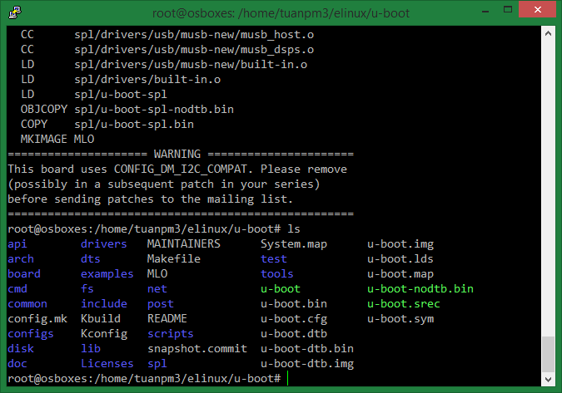

- Nghịch bootloader của Beaglebone Black
- BBB của mình đang chạy Linux Debian
- Flash memory của BBB trong fs của OS: /dev/mmcblk0
Nó có 2 partions default là
- /dev/mmcblk0p1: chứa kernel image (Primary)
- /dev/mmcblk0p2: chứa file system (Logical)

có thể dung cmd sau để check: $ sudo fdisk –l
